南京农业大学-工学院
2015-2016学年一学期电路期末考试试卷(B卷答案)
一、单项选择题(每题3分, 共15分)
1．A
2．D
3．C
4．A
5．A
二、填空题(每空2分，共20分)
1．12 0.5 24 2
2．7V -3V
3．5/150 A
4．100/90  100/90 10/0
三、非客观题(6小题,共65分)
1、 (8分)
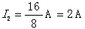 (3分)
4(6-I₁)-2I₁+16-2I₁=0 (4分)
I₁=5A (1分)
2、(10分)
R_{L}=R₀=3.6 Ω 时可获得最大功率。
3、（10分).
2A电流源单独作用时 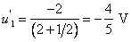 (2分)
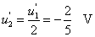 (2分)
4sintA电流源单独作用时，
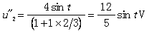 (2分)
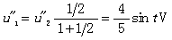 (2分)
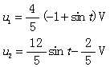 (2分)
4（8分） (1) (1分)
(1分)
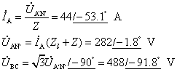 (3分)
(2) (3分)
5（9分）
i₁(0₊)=i₁(0₋)=1A (2分)
i₁(∞)=0 (2分)
电感L两端的等效电阻为R₀=20//20=10Ω (2分)
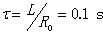 (1分)
(1分)
i₂(t)=i₃(t)=0.5e^{-10t} A (1分)
6（10分）
P=UI_{L}cosφ (1分)
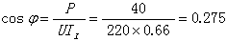
 φ =74° (2分)

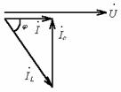 (2分)
设
(2分)
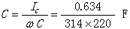=9.1F (2分)
此时I=0.182A (1分)
7（10分）
（4分）
两电感为反接串联，故 Z_{ab}=Z₁+Z₂-j2wM=(8+j7) Ω （4分）

